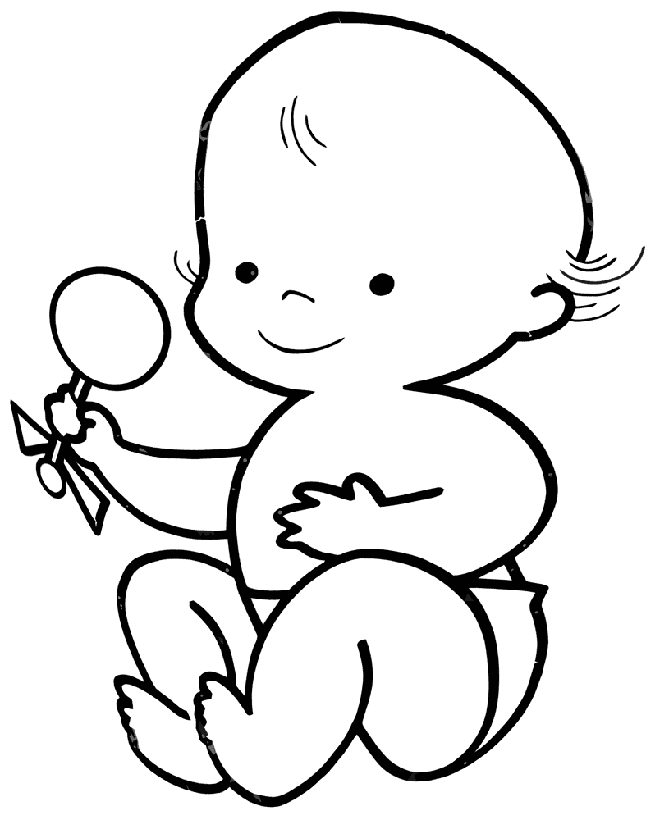

Учитель-дефектолог МБДОУ № 29
Усманова Лилия Дмитриевна
Муниципальное бюджетное дошкольное образовательное учреждение «Детский сад комбинированного вида  № 29» Нижнекамского муниципального района Республики Татарстан  проспект Химиков, д. 94 А  г. Нижнекамск,423570 |  | Татарстан республикасы Түбән Кама муниципаль районы «29 нчы номерлы катнаш төрдәге балалар бакчасы» Муниципаль бюджетмәктәпкәчә яшьтәге балаларга белем бирү учреждениесы  Химиклар проспекты, 94 А Түбән Кама шәһәре , 423570
Тел: (8555) 41-23-72 e-mail: mbdoy29@mail.ru ,
сайт: http://edu.tatar.ru/nkamsk/dou29

Восстановить слух
после отита

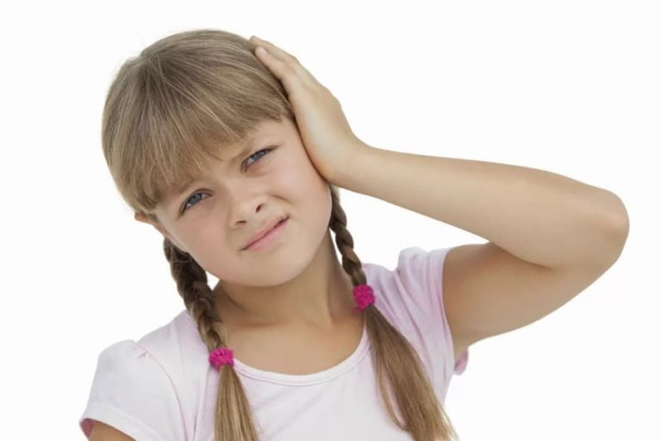

Определить причины ухудшения слуха и подобрать необходимое лечение может только квалифицированный врач – отоларинголог. Со слухом не шутят, не занимайтесь самолечением!
Основные способы восстановления слуха:
Медикаментозная терапия.
Лекарственные средства должны не только устранять неприятный симптом, но и воздействовать на основную причину патологии. Для этого врач может прописать сосудосуживающие, антибактериальные и антисептические препараты.
Физиотерапевтические методы.
Восстановить слух в короткие сроки помогут следующие физиопроцедуры:
продувание слухового прохода – для
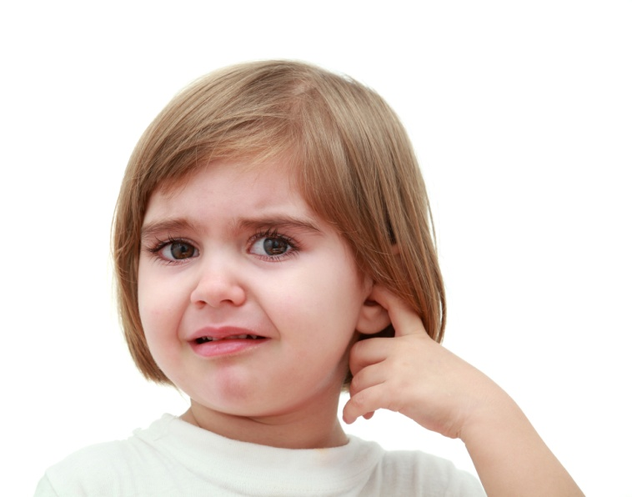

нормализации давления в барабанной перепонке;
магнитная терапия – для устранения отечности;
промывание слуховых проходов антисептиками – для устранения патогенных микроорганизмов;
вибромассаж – создание воздушных потоков, воздействующих на перепонку для ее стимуляции;
УВЧ-терапия – прогревание уха для устранения отека и снятия воспаления.
Оперативные методы.
Хирургическое вмешательство показано в том случае, если тугоухость приняла запущенный характер, слух практически исчез, а консервативные методы не дали улучшения. На данный момент основной методикой оперативного восстановления слуха является кохлеарная имплантация.

